slunečnice - POKUSY V KOstce 2013

Účinky prípravkŮ ENERGEN - UKRAJINA

INSTITUT FYZIOLOGIE A GENETIKY AKADEMIE VĚD UKRAJINY KYJEV

zadání a podmínky založení pokusů:
Testování působení přípravků Energen jako stimulačního přídavku na osivo slunečnice bylo prováděno v rámci polních a laboratorních pokusů. Pro polní pokusy bylo použito osivo hybridů slunečnic Opera PR (Syngenta) a Rocki NK (Pioner). V laboratorních výzkumech bylo použito osivo Opera PR (Syngenta). Jako kontrola sloužila neošetřená semena. Jako srovnávací přípravek byl použit konkurenční ukrajinský stimulátor osiv Treptolem.
polní pokus – stimulace osiva.
Lokalita pokusu: Rešetylivský okres, Poltavská oblast, zemědělský podnik "Burat - Agro s.r.o.". Vlastnosti půdy: černozem, obsah humusu 2,4-3,1%. Výsev byl proveden 24.-25. května roku 2013. Předplodina: sója. Základní výživa parcelek: 70 kg ledku a 90 kg močoviny. Postřik: Jako herbicid byl použit Primekstra TZ Hold.
Schéma polního pokusu: Hybrid slunečnice Opera PR (Syngenta ). Plocha pole pro kontrolní variantu - 12ha, pro variantu Treptolem - 12 ha, a pro variantu Energen - 90 ha. Hybrid slunečnice Rocki NK (Pioner). Plocha pole pro kontrolní variantu - 6 ha, pro variantu Treptolem - 12 ha, pro variantu Energen - 50 ha.
Vlastní schéma pokusu:
- Kontrola
- Ošetření osiva přípravkem Treptolem.
- Ošetření osiva přípravky Energen Fulhum Plus a Energen Germin .
Aplikace přípravků: Použité koncentrace byly stejné pro maloparcelkový polní pokus i pro laboratorní pokus - Aplikace na osivo před výsevem směsí přípravků v dávce Energen Fulhum Plus 0,5 l/tunu a Energen Germin a 0,75 l/tunu semen, dle doporučení výrobce (www.energen.info). Ke všem variantám, (včetně kontroly a přípravku Treptolem /20 ml/tunu/), bylo přidáno 3,5 l/tunu přípravku Pončo a 300 gramů/tunu kyseliny borité.
Metody hodnocení: Polní pokus byl vyhodnocen výnosově.
Výnos hybridů slunečnice při ošetření osiv stimulátory růstu.
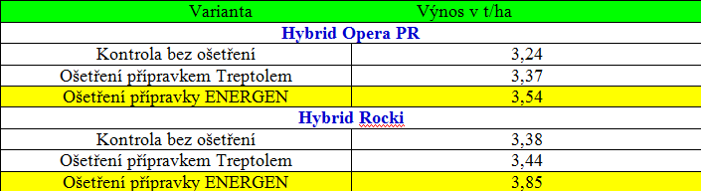

Závěr z polního pokusu: Ošetření osiva slunečnice před výsevem, stimulátory růstu Energen, zvyšovalo úrodnost zkoumaných hybridů, bylo více efektivní, než ošetření semen referenčním přípravkem Treptolem Při působení Energenu zvýšení výnosu činilo 300 kg/hа pro hybrid Opera PR, a 470 kg/hа pro hybrid Rocki. Při ošetření Treptolem zvýšení výnosu činilo 130 kg/hа pro hybrid Opera PR, a 60 kg/hа pro hybrid Rocki.
Laboratorní pokus – stimulace osiva.
Schéma pokusu: Je stejné jako u výše uvedeného polního pokusu.
Aplikace přípravků: Použité koncentrace byly stejné pro maloparcelkový polní pokus i pro laboratorní pokus. Jen rozsah provedení se lišil. Na osivo byly použity pouze přípravky ENERGEN a Treptolem bez kyseliny borité a přípravku Pončo.
Metody hodnocení: Bylo provedeno testování efektivity přípravků Energen a konkurenčního přípravku Treptolem na vývoj kořenového systému u 10ti denních sazeniček slunečnice hybridu Opera PR (Syngenta).
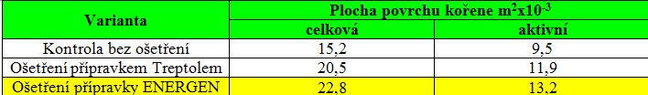

Závěry z laboratorního pokusu: Ošetření osiva stimulátory Energen, vyvolalo zvětšení celkové plochy povrchu kořenů o 50% a aktivní plochy povrchu kořenů o 38,9%, v porovnání s kontrolou. Zaregistrovaná byla i větší efektivita stimulátoru Energen v porovnání s přípravkem Treptolem (referent).
zadání a podmínky založení pokusu:
Testování působení přípravků Energen v aplikacích na list bylo prováděno v rámci polního pokusu. Pro polní pokusy bylo použito osivo hybridu slunečnic Opera PR (Syngenta). Lokalita pokusu: Pokus byl realizován na porostech slunečnice v půdně-klimatických podmínkách Panfiljské výzkumné stanice NC Institutu zemědělství NAN v obci Panfily, Jahotynského okresu, Kyjevské oblasti.
polní pokus – listové aplikace.
Vlastnosti půdy: černozem. Výsev byl proveden 24.-25. května roku 2013. Základní výživa parcelek: 150 kg dusičnanu amonného a v době výsevu 150 kg amofosu. Aplikační technika: Postřikovač OPŠ 2000. Postřik: Jako herbicid byla použita směs Prometrinu a Dualu. Schéma polního pokusu: Hybrid slunečnice Opera PR (Syngenta). Plocha každé varianty byla 5 ha a každá varianta měla 3 opakování.
Vlastní schéma pokusu:
- Kontrola bez ošetření.
- 1. Ošetření Energen Fulhum Plus 0,5 l/ha, fáze 4 listů.
- 1. Ošetření Energen Fulhum Plus 0,5 l/ha, fáze 4 listů, 2. ošetření Energen Clearstorm 0,7 l/ha ve fázi 8-10 listů.
- 1. Ošetření Energen Fulhum Plus 0,5 l/ha, fáze 4 listů, 2. ošetření Energen Clearstorm 0,7 l/ha ve fázi 8-10 listů, 3. ošetření Energen Fruktus Plus 0,5 l/hа ve fázio 12 listů.
Aplikace přípravků: Přípravky ENERGEN byly aplikovány postřikovačem v dávce 200 litrů vody/ha.
Metody hodnocení: Účinnost přípravků ENERGEN byla měřena nejenom výnosově. Byla vyhodnocena hmotnost zelené hmoty jednotlivých částí rostlin a průměrná výška porostu. Dále byl hodnocen vliv přípravků na obsah chlorofylů a dalších barviv v listech.
Vliv ošetření slunečnice přípravkem Energen Fulhum Plus ve fázi 4 listů na růst a hromadění biologické hmoty rostlin.
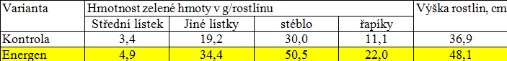

Hodnocení měření: Postřik porostu přípravky Energen stimuloval růst a tvorbu biomasy. V tabulce jsou uvedené výsledky měření výšky a váhy samostatných orgánů rostlin slunečnice 14 dní po ošetření porostu, přípravkem Energen Fulhum Plus ve fázi 4 listů. Bylo zjištěno, že 14 dní po ošetření došlo ke zvýšení hmotnosti zelené hmoty středního listu rostlin v porovnání s kontrolou, a také stébla, řapíků, výšky a množství listů na rostlině. To znamená, že přípravek podporuje procesy tvorby zelené hmoty nadzemní části rostlin slunečnice a urychluje jejich vývoj. Celkem byla hmota nadzemní části rostlin ošetřených Energenem cca o 76% vyšší než u kontroly.
Vliv ošetření slunečnice přípravkem En. ulhum Plus ve fázi 4 listů na obsah a poměr fotosyntetických pigmentů v listech
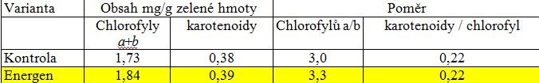

Hodnocení měření: Ošetření použitým přípravkem podporuje nahromadění chlorofylu. Obsah karotenoidů a také poměr různých fotosyntetických pigmentů se neměnil.
Vliv ošetření porostu slunečnice přípravky Energen na tvorbu výnosu.
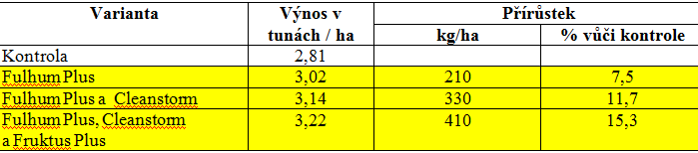

Hodnocení azávěry pokusu: Výsledky ukázaly, že ošetření porostu přípravky Energen, zvyšuje úrodu slunečnice Jednorázový postřik porostu přípravkem Energen Fulhum Plus ve fázi 4 listů, zvyšoval úrodu semen slunečnice o 7,5% v porovnání s neošetřenou kontrolou. Opakované ošetření porostu přípravky Energen Cleanstorm ve fázi 8-10 listů dodatečně zvyšovalo úrodnost o 11,7%. Nejvyšší účinek byl zaregistrován ve spojení ošetření porostu přípravky Energen Fulhum Plus ve fázi 4 listů, Energen Cleanstorm ve fázi 8-10 listů a Energen Fruktus Plus ve fázi 12ti listů. Přírůstek vůči kontrole v této variantě činil 15,3%. Postřik porostu slunečnice přípravky Energen ve vegetaci ve fázi 4. 8-10 a po 12ti listech rostlin, stimuluje proces tvorby nadzemní hmoty, syntézu chlorofylu, urychluje vývoj rostlin a zvyšuje tvorbu výnosu.

